Региональный этап Всероссийского профессионального конкурса
«Воспитатель года России – 2020»
Конкурсное задание «ПЕДАГОГИЧЕСКАЯ НАХОДКА»
Методическая разработка образовательной деятельности с детьми

Конспект открытого интегрированного занятия
для детей второй младшей группы (3-4 лет)
«Осторожно, огонь!»
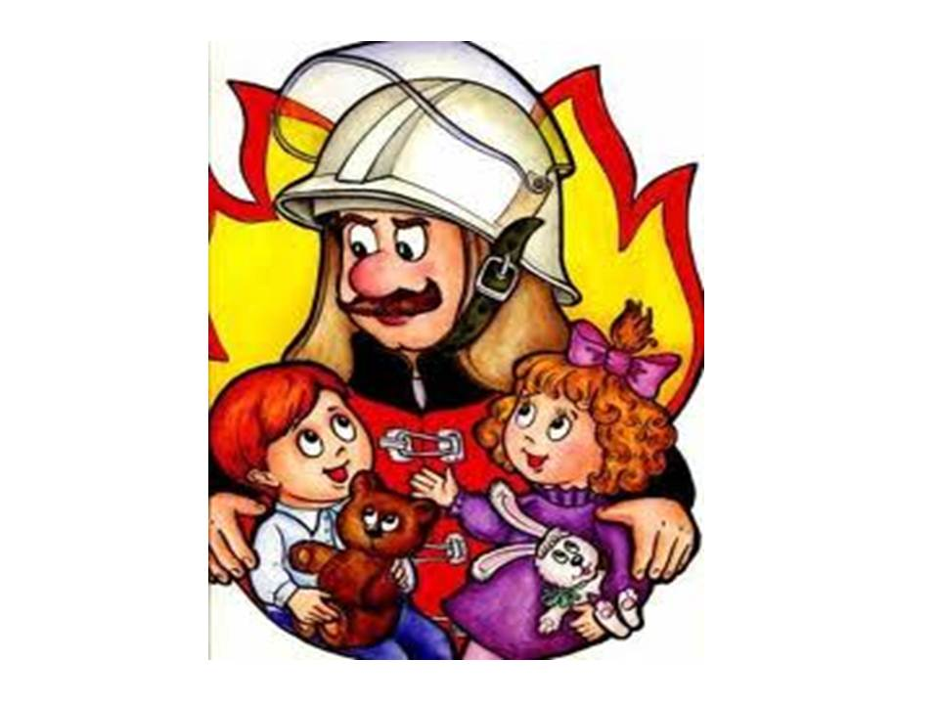

Подготовила:
воспитатель высшей квалификационной категории Муниципального дошкольного образовательного бюджетного учреждения «Великосельский детский сад №14»Костева А.Н.

с. Великое
2020г.
Тема:«Осторожно, огонь!»

Цель:Закрепление знаний детей по теме «Пожарная безопасность».
Задачи:
Образовательные:
-продолжать формировать представления об опасных для человека ситуациях в быту и способах правильного поведения;
-повторить и закрепить правила пожарной безопасности;
-формировать представлении о профессии пожарного.
Развивающие:
- развивать у детей внимание, усидчивость, наблюдательность;
-развивать речевую активность детей с помощью ответов на поставленные вопросы; обобщать и делать выводы;
- активизировать мыслительную деятельность, развивать умения устанавливать простые причинно - следственные связи, делать выводы;
- обогащать словарный запас;
- развивать мелкую и общую моторику.
Воспитательные:
- воспитывать умение действовать в коллективе, учитывать мнение сверстника;
- воспитывать правильное поведение;
- воспитывать понимание необходимости соблюдения правил пожарной безопасности;
-прививать уважение к труду пожарных, его значимость в жизни людей.

1.Методы и приемы:
словесный метод: рассказ, художественное слово (стихи, загадки) объяснение, обсуждение, словесная игра, беседа;
наглядный метод: демонстрация картинок, показ слайдов на ИКТ;
метод поощрения: оценка деятельности детей, похвала.
Прием работы в подгруппах
Практическая деятельность детей,

Дидактические материалы: демонстрационный материал-картинки на фланелеграф (мяч, кукла, кубики и коробка спичек) для игры «четвертый лишний», разрезные картинки (лопата, огнетушитель, костюм пожарного, пожарная машина).
Раздаточные материалы: эмблемы на каждого ребенка 4 основных цветов и по 1 такому же кругу на рабочие 4 стола.
Ожидаемый результат:
У детей сформированы представления об опасных для человека ситуациях в быту. Усвоены способы правильного поведения в экстренной ситуации.
Повторили правила пожарной безопасности.
Отработали последовательность действий в случае задымления.
Сформировали представление о профессии пожарного.

Реализация ФГОС:
Интеграция полученных умений и навыков ребенка через направления развития:
Приоритетная область:
«Социально-коммуникативное развитие»
Интегрированная область:
«Познавательное развитие», «Речевое развитие», «Физическое развитие», «Художественно-эстетическое развитие».

Оборудование и материалы:мягкая игрушка Кошечка, игрушка "пожарная машина", демонстрационный материал на ИКТ("Пожарные", "Пожарная машина", "Средства пожаротушения", "Пожар"), спички, подарочная коробка, конверт с загадкой, ватно - марлевая повязка (носовой платок), тазик с водой.
Предварительная работа:
-беседа «Правила пожарной безопасности дома»,
-чтение произведения С. Я. Маршака «Кошкин дом»,
-заучивание народной потешки «Дон-дон-дон»,
-игровое упражнение «Запомни эти номера - «01», «02», «03», «04»,
- экскурсия по детскому саду «Пути эвакуации».
- рассматривание иллюстраций к стихотворению;
- рассматривание иллюстраций "Пожарная техника", "Средства пожаротушения", "Пожарные", "Пожар".
-просмотр альбома с фотографиями по теме: «Пожарная безопасность»
-физкультминутка «огонь».

Блоки и этапы занятия | Ход занятия
I.Организационный блок.  Приветствие  Дети выполняют соответствующие тексту движения и здороваются с гостями.  Введение в тему | В.Здравствуйте, ручки, хлоп-хлоп-хлоп!  Здравствуйте, ножки, топ, топ, топ!  Здравствуйте, гости, в этот час  Мы очень рады видеть вас!  (дети здороваются)  -Садитесь дети на свои места!  В.- Все расселись по местам, никому не тесно,  По секрету скажу вам: "Будет интересно!"  В.- Дети, сейчас я загадаю вам загадку, отгадайте ее.  Жарю, парю и пеку,  В доме каждом быть могу.  Людям много - много лет  Я несу тепло и свет.  Обожгу – меня не тронь.  Называюсь я …(Огонь).  - Сегодня мы поговорим с вами об огне.
II.Основной блок  Воспитатель подходит к двери и ввозит игрушку Кошку на пожарной машине, а рядом с ней подарочная коробочка.  Воспитатель достает коробку спичек (отгадку)  Игра на внимание и мышление:«Четвертый лишний» (работа на фланелеграфе)  Демонстрация картинок соответственно тексту с использованием ИКТ  слайд №2  (картинка с изображением пожара).  слайд №3  (картинка с изображением пожарного).  Воспитатель добивается хоровые и индивидуальных ответов детей.  слайд №4(картинка с изображением пожарной машины).  Хоровые и индивидуальные ответы детей.  Игра на звукоподражание "Машина"  Физкультминутка и пальчиковая гимнастика "Огонь"  (дети встают в круг и выполняют движения согласно тексту)  Дети грозят пальчиком  Двигаютруками вверх, вниз, шевелят пальчиками.  Руки перед собой и приседают  Постепенно поднимаются и руки вверх, шевелят пальчиками  Дуют.  Опускают руки и сжимают в кулачки.  Дидактическая игра «Собери картинку»  Разбивка на команды для выполнения задания по принципу соотнесения с цветом.  Дети встают у своих рабочих столов, на которых разложены разрезанные на несколько частей картинки с учетом дифференцированного подхода. (картинки разрезаны на столько частей, сколько могут выполнить по своей способности дети)и собирают их в единую.  Опрос детей о результатах работы в подгруппах  Смена зоны дальнейшего действия с детьми.  Дети встают в круг, в середине стол, на котором стоит таз с водой, носовые платочки, защитные повязки. Воспитатель берет в руки кошку.  Обучающий момент правил поведения (во время задымления в комнате).  Показ на себе  Игра "Можно - нельзя"  (Дети стоят в кругу.) | В.- Ребята, слышите, кто - то стучит? Кто же это может быть?В:-Это Кошка к нам приехала на красной машине и подарок принесла. Интересно, что лежит в этой коробочке? Тут есть загадка - подсказка:  В деревянном домике  Проживают гномики.  Уж такие добряки  Раздают всем огоньки.  В:Что это, дети?  Дети: Это спички.  В:-Дети, нам Кошка принесла в подарок спички, давайте с ними поиграем: зажжем их, они будут гореть ярко, и всем будет тепло и весело  может кто - то хочет поиграть со спичками?  Дети:Никто не хочет!  В: Почему?  Дети:спичками нельзя играть  В:-Правильно, детям спички брать нельзя! Может возникнуть пожар! Можно обжечься!  Для забавы, для игры  Спички в руки не бери!  Не шути, дружок с огнем,  Чтобы не жалеть потом.  В:-Дети, посмотрите на картинки и подумайте: Какой среди них предмет лишний? (спички) Почему? (ответы детей)  - А спички можно назвать игрушкой? (ответы детей)  В: Молодцы!  В:-Дети, а для чего нужны спички?  Дети: -Спички нужны, чтобы зажигать свечку, костер, печку.  В: -Кто может это делать?  Дети: -Это могут делать только взрослые.  В:-Совершенно верно, от неосторожного обращения с огнем может возникнуть пожар. Он очень опасен. Посмотрите на картинку, дети. Он сначала горит медленно, потом языки пламени становятся выше, сильнее, разгораются, бушуют, сжигают все на своем пути.  В:- А кто помогает тушить пожар?  Дети: Пожар тушат пожарные.  В: Правильно, пожарные, Повтори Егор, повтори Вероника… Давайте вместе повторим (пожарные)…  В:- А какие должны быть пожарные?  Дети:Смелые, сильные, ловкие…  В:-Ребята, посмотрите, на какой машине они приезжают на пожар. Как она называется?  Дети: Пожарная машина.  В:Повтори Кира, повтори Аделина… Давайте вместе скажем. (пожарная машина)  В:какого она цвета?  Дети:Пожарная машина красного цвета.  В:Какого цвета Аделина (Максим, Вероника) пожарная машина?  В:- Когда пожарная машина едет по дороге, ее не только видно, но и слышно. Слышно сирену. Как звучит сирена?  Дети: Иу - Иу - Иу, Иу - Иу - Иу!  В:- А что нужно пожарному в работе вы узнаете, если соберете картинки, но сначала немного отдохнем.  - Я предлагаю вам немного отдохнуть, встать в круг и превратиться в огонь  Спички опасны, их только тронь -  Сразу появится яркий огонь!  Сначала маленький,  А потом большой, большой!  Подул ветерок  и погас огонь.  В:- Дети, сейчас мы узнаем, что нужно пожарному для работы.  Сначала разделимся на 4 команды. У каждого из вас есть эмблема с цветным кружком, подойдите к тому столу, на котором есть круг такого же цвета.  В:-Молодцы! А сейчас вам нужно вместе, дружно собрать одну картинку из частей. Каждый пусть возьмет по одной части картинки. А теперь вам нужно договориться, кто-то из вас должен первым положить на стол свою часть. Выполняем. А остальные присоединяют свои части так, чтобы получилась целая картинка.  В:-Что получилось у команды с желтыми кружками?  Дети:Огнетушитель  В: Для чего он нужен пожарным?  Дети: тушить огонь.  В:-Что получилось у команды с красными кружками?  Дети: Лестница  В:Для чего она нужна пожарным?  Дети: чтобы залезать по ней и спасать людей  В:-Что получилось у команды с зелеными кружками?  Дети: лопата  В:Для чего она нужна пожарным?  Дети: чтобы закапывать землей огонь.  В: -Что получилось у команды с синими кружками?  Дети: одежда пожарного  В:Для чегоон нуженпожарным?  Дети: чтобы не пострадать самому  В:Молодцы! Все справились!  В:-Встаньте в круг, дети! Вы помните мультфильм «Кошкин дом?» Как вы думаете, почему у кошки загорелся дом?  Дети:-Она не соблюдала правила безопасности.  В:- Дети, а вы знаете правила?  Дети:-Да!  В:- Чтобы не было беды, надо хорошо знать правила пожарной безопасности. Давайте их повторим! Что нельзя делать детям?  Дети:  1. Брать в руки спички!  2. Включать утюг и другие электроприборы!  3. Зажигать газ!  4. Вставлять предметы в розетки!  В:- Совершенно верно! А если вдруг случился пожар или задымление, что нужно сделать?  Дети: -Позвать на помощь соседей или позвонить по телефону 01.  В: Если в квартире или доме дым, то нужно надеть маску, повязку на лицо или намочить платочек и прикрыть им рот, чтоб не задохнуться.  - Теперь наша Кошка знает правила безопасного поведения и ей больше не придется вызывать пожарных, чтобы тушить свой дом.  Воспитатель:  - Наша Кошка хочет с нами поиграть в игру "Можно - нельзя". Для этого нам нужно внимательно слушать слова и, если дети поступают правильно - хлопать, если неправильно - топать.  Знаю я теперь, друзья,  Что с огнем играть нельзя. (хлопают)  Спички весело горят,  Буду с ними я играть. (топают)  Мальчик убежал за дом,  Там играет он с огнем. (топают)  Он опасен, Маша знает,  Утюг больше не включает. (хлопают)  Маша с Олею играют,  Дома газ зажигают. (топают)  Все теперь ребята знают,  Что с огнем играть нельзя? (да)
III. Итоговый блок | - Все вы дети, молодцы!  И запомнить вы должны  В руки спички не берите,  С ними, дети, не шутите!  Кошечку все благодарим и "спасибо" говорим. А нам пора прощаться с нашей гостьей и сказать ей: "До свидания".

